Hayat Çocuk Tanıtım Bülteni
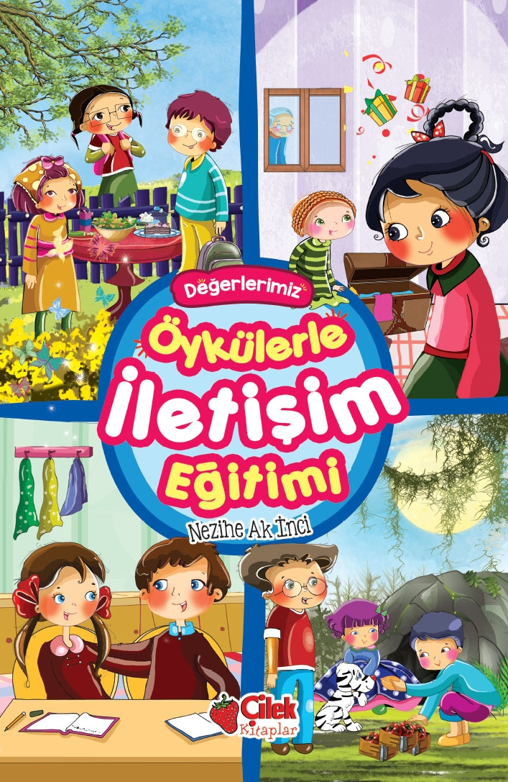 | Eser Adı: ÖYKÜLERLE İLETİŞİM EĞİTİMİ  Yazar Adı: Nezihe Ak İnci  Tür Serisi:  Cilt Bilgisi:  Kitap Dili: Türkçe  Eser Tipi: Orjinal  İç Sayfa: HOLMEN SB 65  Kapak: BRISTOL 230  Yan Kapak: YOK  Selefon Türü: MAT SELEFON  Basım Tarihi: 2024  Sayfa Sayısı: 160  Kitap Boyutları: 21 X 29,7  ISBN No: 9786051183794  Etiket Fiyatı: 600,00 TL
Kitap Tanıtım Yazısı : (Arka Kapak)

ÇOCUKLARIMIZA İLETİŞİMİN ÖNEMİNİ ANLATAN ÖYKÜLER BU KİTAPTA!Bu kitapta; çocuklarımıza öykülerle sosyal hayatta iletişimin önemini anlatan temel insani değerlerimiz yer alıyor.• Arkadaş Seçmek • Lakap Takmamak• Hediyeleşmek • Küs Kalmamak• Sır Saklamak •Gıybet Etmemek• Hatayı Telafi Etmek •Güvenilir Olmak• Çevreyi Temiz Tutmak •Sofrada Görgülü Olmakgibi değerlerin işlendiği bu kitapta her bir değer bir öykü ile anlatılıyor.Birbirinden güzel öykülerin yer aldığı bu kitapta çocuklarımız değerlerimize yolculuk yapacaklar. İyi yolculuklar...
Kitabın detay sayfasına buradan ulaşabilirsiniz :
https://www.hayatyayinlari.com/kitaplar/nezihe-ak-inci-oykulerle-iletisim-egitimi-1215.html
Hayat Çocuk

